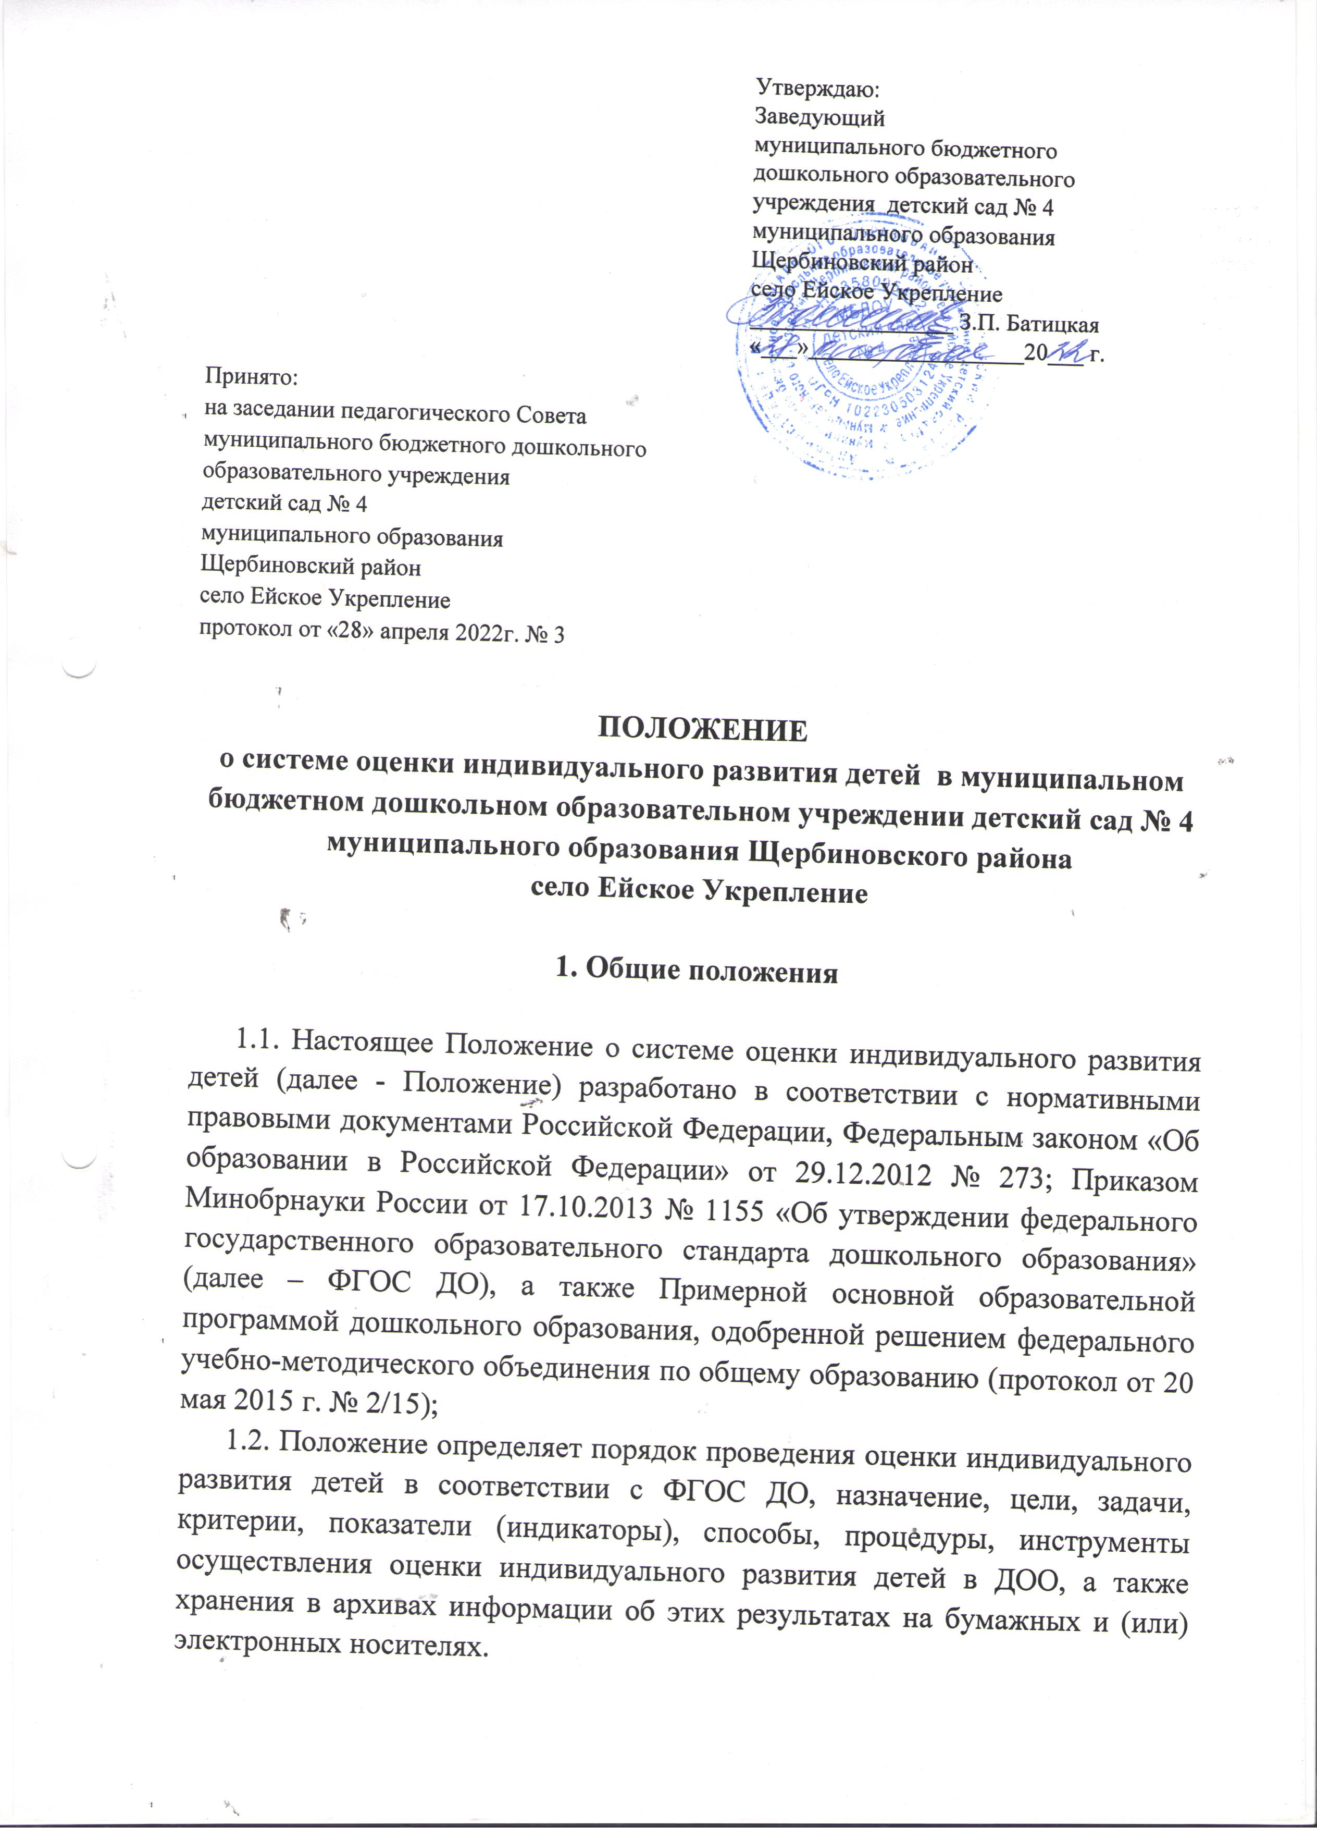1.3. Действие настоящего Положения распространяется на участников образовательного процесса: педагогических работников, участвующих в реализации образовательных отношений ДОО и родителей (законных представителей) детей.
1.4. Реализация основной общеобразовательной программы – образовательной программы дошкольного образования (далее – ООП ДО) предполагает внутреннюю оценку качества образовательной деятельности, в т.ч. оценку индивидуального развития детей. Такая оценка производится педагогическими работниками в рамках оценки индивидуального развития ребенка и лежит в основе дальнейшего планирования образовательной деятельности. Внутренняя система оценки качества образовательной деятельности исключает использование оценки индивидуального развития ребенка в контексте оценки работы ДОО.
1.5. Система оценки индивидуального развития детей представляет собой совокупность организационных процедур, норм и правил, диагностических и оценочных инструментов, обеспечивающих на единой основе оценку динамики развития детей, образовательных достижений воспитанников, эффективности реализации основной образовательной программы дошкольного образования по отношению к каждому ребенку с учетом запросов основных пользователей результатов системы оценки качества образования в ДОО.
1.6. В условиях ДОО индивидуальный учет результатов освоения воспитанниками образовательных программ осуществляется с младшей группы по следующим направлениям развития и образования детей в соответствии с федеральным государственным образовательным стандартом дошкольного образования (далее – ФГОС ДО):
- социально-коммуникативное развитие;
- познавательное развитие;
- речевое развитие;
- художественно-эстетическое развитие;
- физическое развитие.
1.7. Результаты используются исключительно для решения следующих образовательных задач:
- индивидуальной работы по воспитанию и образованию каждого ребенка;
- оптимизации работы с группой детей.
1.8. Положение определяет права, обязанности и ответственность участников образовательных отношений в ходе проведения процедуры оценки индивидуального развития детей – педагогической диагностики. Педагогическая диагностика развития ребенка используется как профессиональный инструмент педагога с целью получения обратной связи от собственных педагогических действий и планирования дальнейшей индивидуальной работы с детьми по ООП ДО.
1.9. Срок действия Положения не ограничен. Данное Положение действует до принятия нового.

2. Цели и задачи оценки индивидуального развития детей

2.1. Оценка индивидуального развития детей, динамики их развития и образовательных достижений в ходе образовательной деятельности, основанная на методе наблюдения используется как профессиональный инструмент педагога с целью получения обратной связи от собственных педагогических действий и планирования дальнейшей индивидуальной работы с детьми по ООП ДО в ДОО.
2.2. Результаты проведения педагогической диагностики могут использоваться для решения следующих образовательных задач:
- индивидуализации образования (в т.ч. поддержки каждого ребенка, построения его образовательной траектории);
- оптимизации работы с группой детей.
Оценка индивидуального развития детей:
- поддерживает ценности развития и позитивной социализации ребенка дошкольного возраста;
- учитывает факт разнообразия путей развития ребенка в современных условиях.

3. Организация проведения оценки индивидуального развития

3.1. Оценка индивидуального развития детей осуществляется через педагогическое наблюдение, беседы, анализ продуктов детской деятельности, организуемые воспитателями и специалистами всех возрастных групп регулярно в течение года. («Индивидуальное развитие» и «индивидуализация образования» – не одно и то же). 1 раза в год (в мае текущего учебного года) подводятся итоги проведения оценки индивидуального развития детей в рамках образовательной деятельности.
3.2. В качестве показателей оценки индивидуального развития детей используются научно обоснованные методики, соответствующие положениям ФГОС ДО, ООП ДО.
3.3. В ходе педагогической диагностики индивидуальное развитие детей оценивается по соответствующим показателям (индикаторам) во всех пяти образовательных областях (социально-коммуникативное, познавательное, речевое, художественно – эстетическое, физическое развитие) и отмечается в «Картах развития ребенка», фиксирующих достижения ребенка в ходе образовательной деятельности.
3.4. Результаты педагогической диагностики оформляются в форме «Карты развития ребенка».
3.5. Ведение «Карт развития ребенка» осуществляется педагогами групп на всех детей, начиная с младшей группы, на электронном и/или бумажном носителях.

4. Права участников образовательных отношений

4.1. Педагогические работники имеют право на проведение оценки индивидуального развития детей ДОО в рамках педагогической диагностики, связанной с оценкой эффективности педагогических действий и лежащей в основе их дальнейшего планирования.
4.2. Родители (законные представители) воспитанников имеют право на ознакомление с содержанием образования, а также с индивидуальными особенностями развития только своего ребенка в образовательной деятельности.

5. Обязанности участников образовательных отношений

5.1. Педагогические работники обязаны:
- проводить оценку индивидуального развития детей в рамках образовательной деятельности в соответствии с утвержденным настоящим Положением и подводить итоги – 1 раза в год (в мае текущего учебного года);
- регулярно в течении года вносить соответствующие данные в «Карты развития ребенка»;
- обеспечивать хранение диагностических данных по каждому ребенку в архиве детского сада на протяжении всего периода пребывания воспитанника в ДОО;
- обеспечивать право родителей (законных представителей) на ознакомление с ходом, содержанием и оценкой результатов образовательной деятельности в ДОО, а также (в индивидуальном порядке) с диагностическими данными их ребенка;
- ежегодно предоставлять старшему воспитателю отчет о развитии воспитанников в рамках освоения ООП ДО ДОО в соответствующей возрастной группе с целью общего анализа и вынесения информации на итоговый Педагогический совет.
5.2. Заведующий ДОО обязан:
- обеспечивать наличие «Карт развития ребенка» с младшей группы ДОО;
- проводить анализ результатов педагогической диагностики и предоставлять сводную информацию об особенностях освоения детьми ООП ДО на итоговый Педагогический совет;
- осуществлять контроль и методическую помощь педагогам в проведении педагогической диагностики и оформлении соответствующей документации.

6. Ответственность

6.1. Ответственность за организацию комплексной работы по осуществлению оценки индивидуального развития детей в образовательной деятельности несет заведующий ДОО.
6.2. Педагогические работники, осуществляющие образовательную деятельность воспитанников, несут ответственность в установленном законодательством Российской Федерации порядке за конфиденциальность предоставления информации о ходе и результатах образования каждого ребенка.

7. Делопроизводство

7.1. Карты развития ребенка хранятся в группах до окончания периода их пребывания в ДОО.
7.2. Сводные листы педагогической диагностики по возрастным группам, не содержащие индивидуальные сведения по воспитанникам, хранятся в бумажном виде в методическом кабинете у старшего воспитателя до окончания периода пребывания детей в ДОУ.
7.3. Форма учета индивидуального развития детей («Карта развития ребенка») в рамках образовательной деятельности (приложение к ООП ДО) утверждается отдельным приказом заведующего ДОО и может быть изменена в соответствии с изменениями в законодательстве

